濠江区城市管理和综合执法局行政处罚案件处罚决定书（2019.6.14）

- 关于李某擅自喷涂小广告案
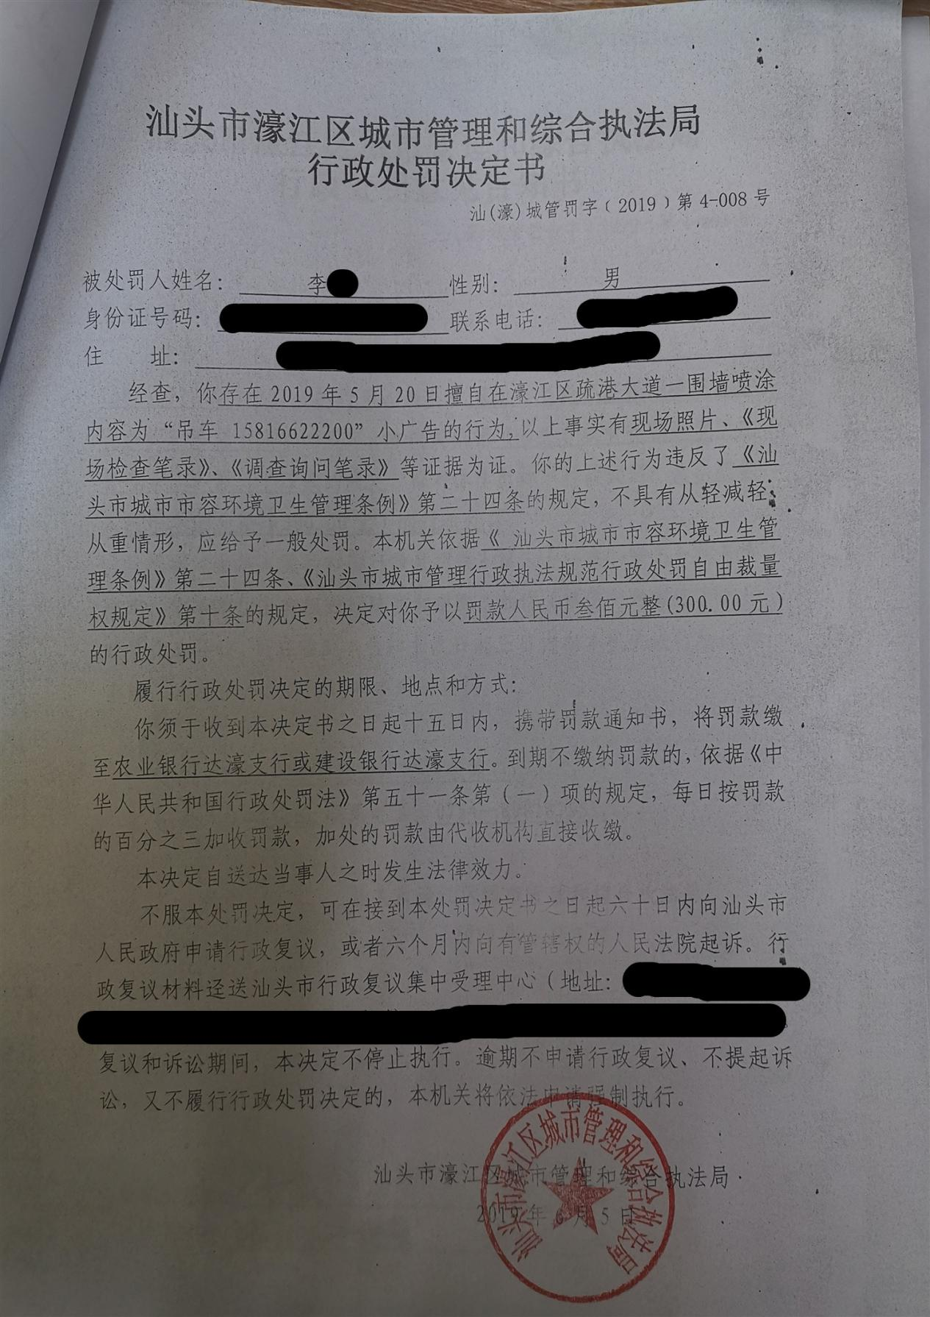
- 关于余某某驾驶车辆运载砂土覆盖不周造成散落案
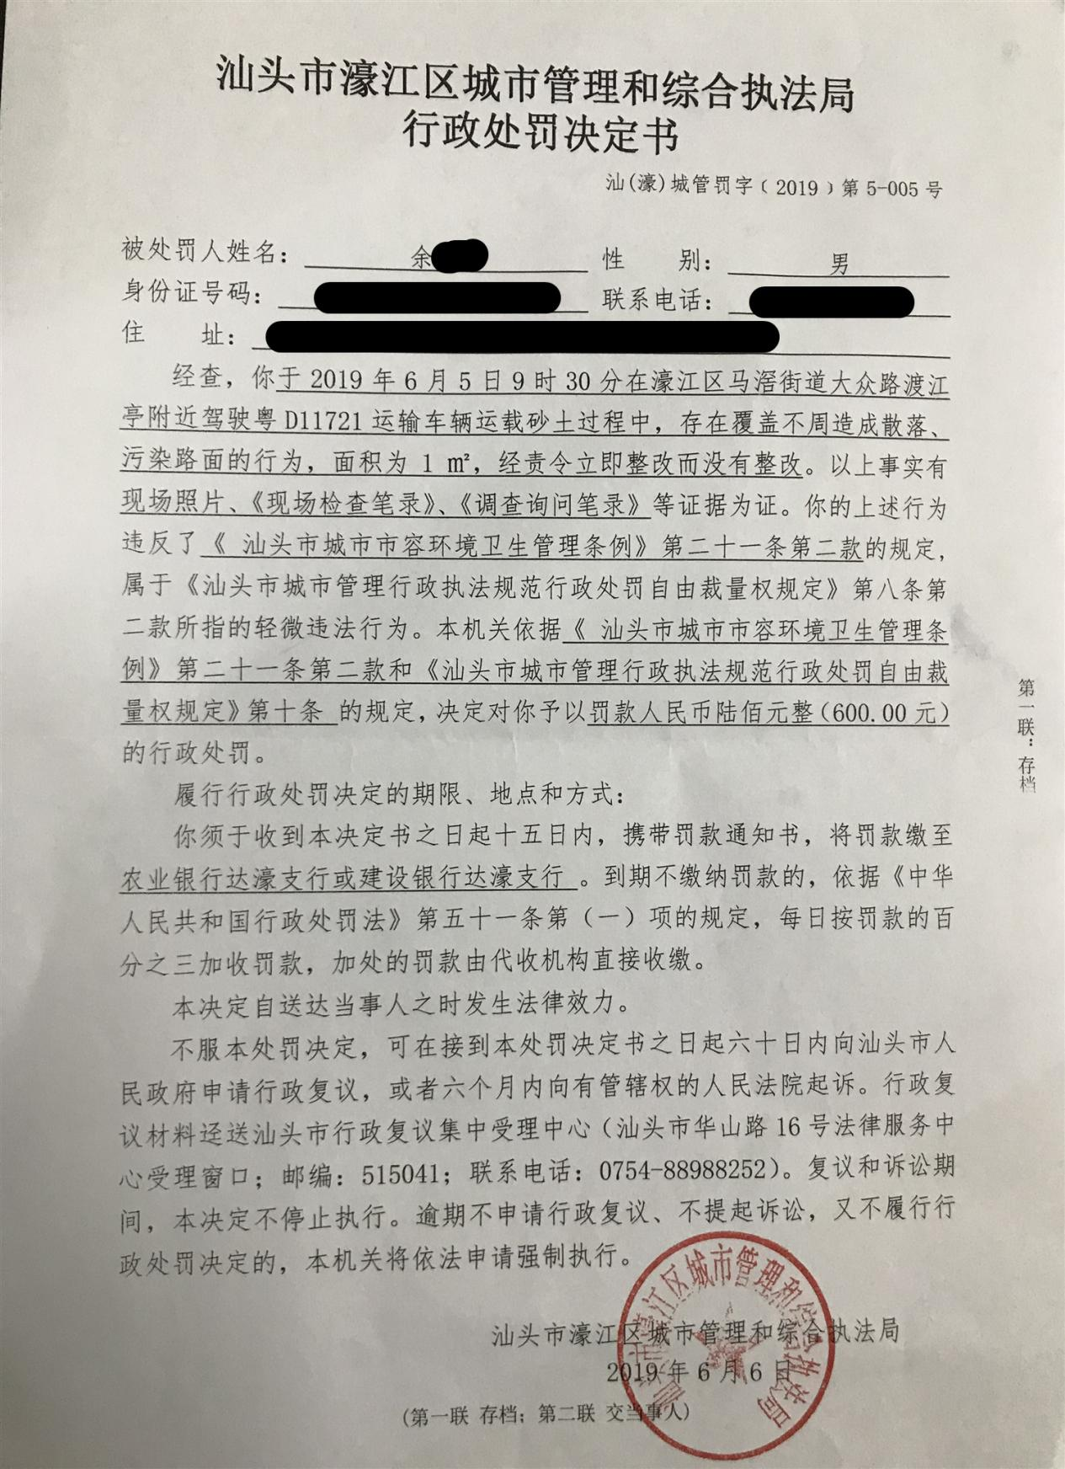

- 关于汕头市濠江区福濠饮食店擅自超门店经营案
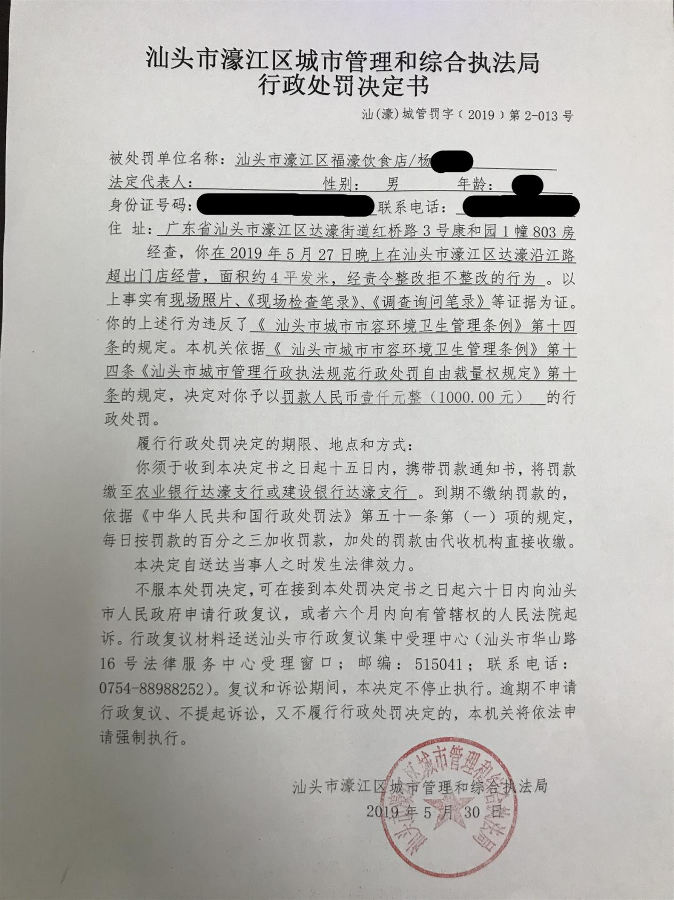

- 关于郭某某未经批准擅自占用城市道路设摊经营案
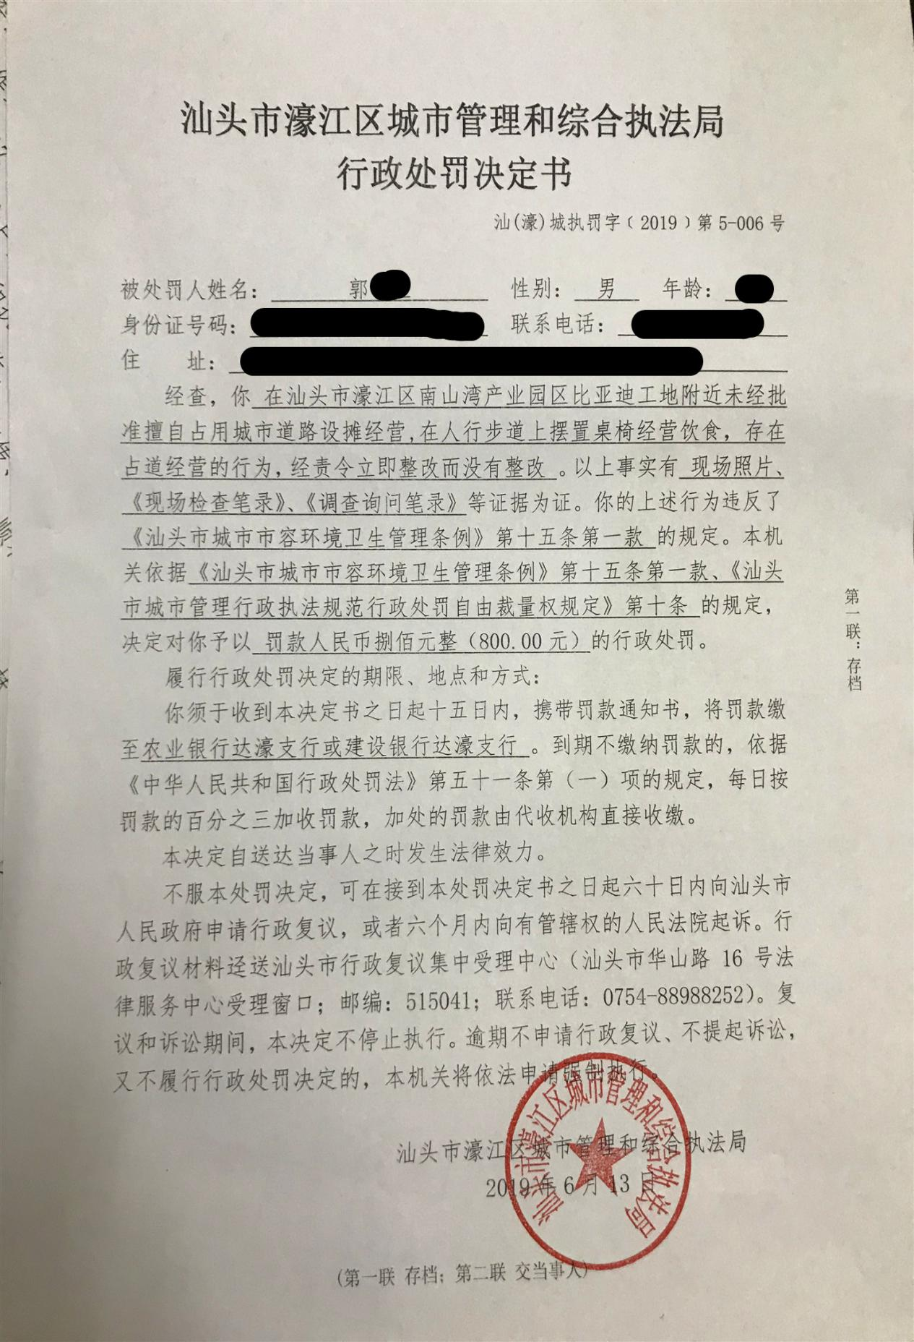

- 关于袁某某在城市公共汽车停车站范围内停放非城市公共汽车车辆的行为
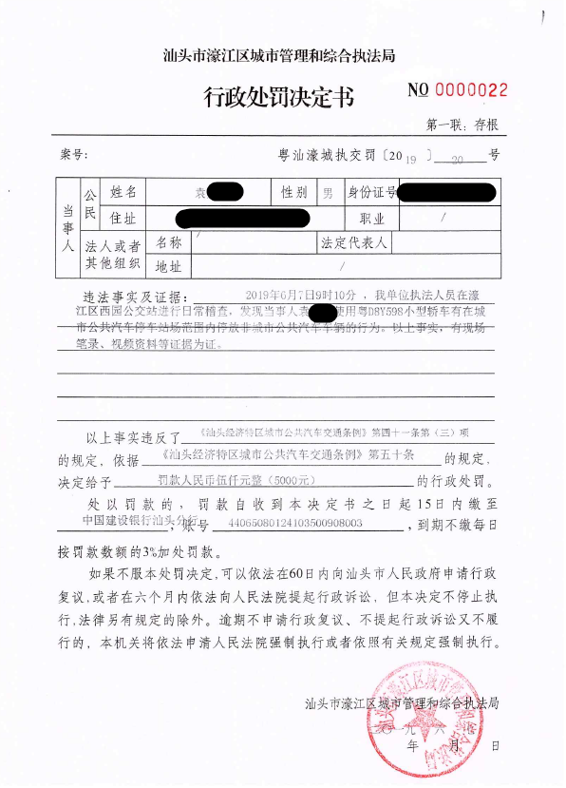
- 关于张某某在城市公共汽车停车站范围内停放非城市公共汽车车辆的行为
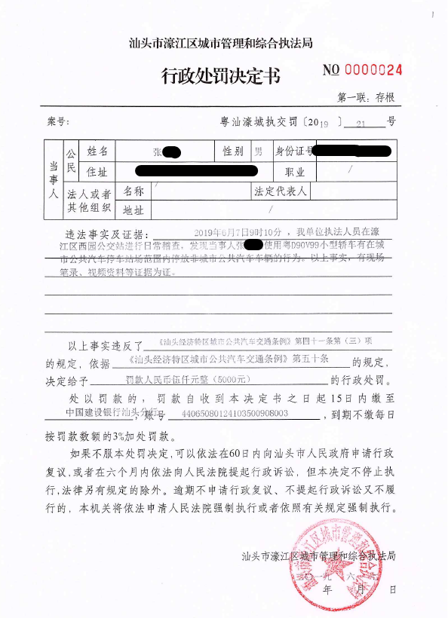

- 关于熊某某在城市公共汽车停车站范围内停放非城市公共汽车车辆的行为案
